深圳实验学校高中部2014-2015学年度第一学期第三阶段考试

**高一数学**

时间：120分钟 满分：150分 命题人：冯国东

在本试卷中，可能用到下面的定理：在△ABC中，∠A，∠B，∠C所对应的三边长分别

为，则

**第Ⅰ卷（选择题，共50分）**

1. **选择题(本大题共10小题，每小题5分，共50分; 在每小题给出的四个选项中，只有一项是符合题目要求的，请将所选答案填涂在答题卷上.)**

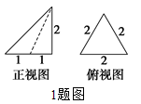1．已知三棱锥的正视图与俯视图如图，那么该三棱锥的侧视图可能为 (　　)

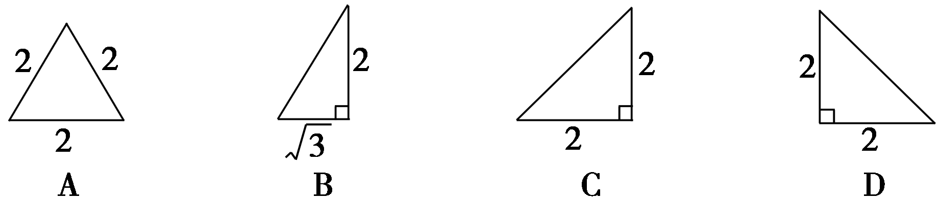

2．下列各组中的两条直线平行的有几组？（ ）







A．0组 B．1组 C．2组 D．3组

3．若为圆的弦的中点，则直线的方程是（ ）

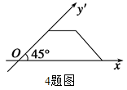A． B．

C． D．

4．一梯形的直观图是一个如右图所示的等腰梯形，且该梯形的

面积为，则原梯形的面积为 (　　)

A．2 B． C．2 D．4

5．已知*α*，*β*，*γ*是三个互不重合的平面，*l*是一条直线，下列命题中正确的是 (　　)

A．若*α*⊥*β*，*l*⊥*β*，则*l*∥*α* B．若*l*上有两个点到*α*的距离相等，则*l*∥*α*

C．若*l*⊥*α*，*l*∥*β*，则*α*⊥*β* D．若*α*⊥*β*，*α*⊥*γ*，则*γ*⊥*β[来源:中#国教#育出#版网]*

6．过点(5,2)，且在*y*轴上的截距是在*x*轴上的截距的2倍的直线方程是 (　　)

A．2*x*＋*y*－12＝0 B．2*x*＋*y*－12＝0或2*x*－5*y*＝0

C．*x*－2*y*－1＝0 D．*x*－2*y*－1＝0或2*x*－5*y*＝0

7．若直线*l*1：*x*＋*ay*＋6＝0与*l*2：(*a*－2)*x*＋3*y*＋2*a*＝0平行，则*l*1与*l*2间的距离为(　　)

A． B． C． D．

8．已知直线*l*1与*l*2的夹角的平分线为*y*=*x*，如果*l*1的方程是*ax*＋*by*＋*c*=0（*ab*>0），那么

*l*2的方程是（  ）

A．*bx*＋*ay*＋*c*=0 B．*ax*－*by*＋*c*=0 C．*bx*＋*ay*－*c*=0 D．*bx*－*ay*＋*c*=0

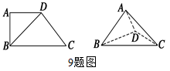9．如图，四边形*ABCD*中，*AD*∥*BC*，*AD*＝*AB*，

∠*BCD*＝45°，∠*BAD*＝90°，将△*ADB*沿*BD*折起，

使 平 面*ABD*⊥平面*BCD*，构成三棱锥*A*－*BCD*.则

在三棱锥*A*－*BCD*中，下列命题正确的是 (　　)

A．平面*ABD*⊥平面*ABC* B．平面*ADC*⊥平面*BDC*

C．平面*ABC*⊥平面*BDC* D．平面*ADC*⊥平面*ABC*

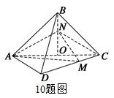10．已知正方形*ABCD*的边长为2，将△*ABC*沿对角线*AC*折

起，使平面*ABC*⊥平面*ACD*，得到如右图所示的三棱锥

*B*－*ACD*.若*O* 为*AC*边的中点，*M*，*N*分别为线段*DC*，*BO*

上的动点(不包括端点)，且*BN*＝*CM*.设*BN*＝*x*，则三棱锥

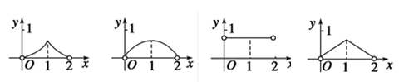*N*－*AMC*的体积*y*＝*f*(*x*)的函数图象大致是 (　　)



**第Ⅱ卷（非选择题，共100分）**

**二、填空题（本大题共6小题，每小题5分，共30分；请把答案填在答题卷中相应的横**

**线上.）**

11．空间直角坐标系中，若点在轴上，且，则点的

坐标为 ．

12．如图，正方体*ABCD*－*A*1*B*1*C*1*D*1的棱长为1，*E*，*F*分别为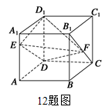线

段*AA*1，*B*1*C*上的点，则三棱锥*D*1－*EDF*的体积为______．

13．如图，在三棱柱*ABC*－*A*1*B*1*C*1中，侧棱*AA*1⊥底面*ABC*，

底面是以∠*ABC*为直角的等腰直角三角形，*AC*＝2*a*，

*BB*1＝3*a*，*D*是*A*1*C*1的中点，点*F*在线段*AA*1上，当

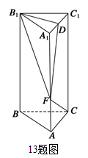*AF*＝________时， *CF*⊥平面*B*1*DF*．

14．不论为何实数，直线恒通过一个定点，这个定点的坐标是 ．

15．已知圆*C*：*x*2＋(*y*－3)2＝4，过点*A*(－1,0)的直线*l*与圆*C*相

交于*P*、*Q*两点，若|*PQ*|＝2，则直线*l*的方程为

16．已知*A*(－2,0)，*B*(0,2)，实数*k*是常数，*M*，*N*是圆

*x*2＋*y*2＋*kx*＝0上两个不同点，*P*是圆*x*2＋*y*2＋*kx*＝0上的动点，如果*M*，*N*关于直线*x*－*y*－1＝0对称，则△*PAB*面积的最大值是________．

**三、解答题（本大题共6小题，共70分; 解答应写出文字说明，证明过程或演算步骤.）**

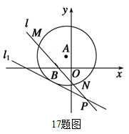17．**（本题10分）**如图所示，已知以点*A*(－1，2)为圆心的圆与直线*l*1：*x*＋2*y*＋7＝0相切．过点*B*(－2,0)的动直线*l*与圆*A*相交于*M*，*N*两点.

(1)求圆*A*的方程；

(2)当|*MN*|＝2时，求直线*l*的方程；

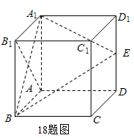18**.** **（本题10分）**如图所示，在正方体*ABCD*－*A*1*B*1*C*1*D*1中，*E*是棱*DD*1的中点．

(1)证明：平面*ADC*1*B*1⊥平面*A*1*BE*；

(2)在棱*C*1*D*1上是否存在一点*F*，使*B*1*F*∥平面*A*1*BE*？

证明你的结论．

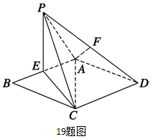19．**（本题12分）**如图所示，在矩形ABCD中，AB=2BC=2a，E为AB 上一点，将B点沿线段EC折起至点P，连接PA、PC、PD，取PD的中点F，若有AF∥平面PEC.

（1）试确定E点位置；

（2）若异面直线PE、CD所成的角为60°，并且

PA的长度大于a，求证：平面PEC⊥平面AECD.

20．**（本题12分）**已知曲线*C*的方程：*x*2＋*y*2－4*x*＋2*y*＋5*m*＝0.

(1)当*m*为何值时，此方程表示圆；

(2)若*m*＝0，是否存在过点*P*(0,2)的直线*l*与曲线*C*交

于*A*，*B*两点，且|*PA*|＝|*AB*|，

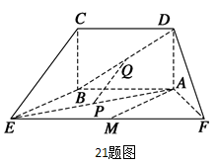若存在，求直线*l*的方程；若不存在，说明理由．

21．**（本题13分）**如图，五面体中，四边形*ABCD*是矩形，*AD*⊥面*ABEF*，且*AD*＝1，*AB*∥*EF*，*AB*＝*EF*＝2，*AF*＝*BE*＝2，*P*、*Q*、*M*分别为*AE*、*BD*、*EF*的中点．

(1)求证：*PQ*∥平面*BCE*；

(2)求证：*AM*⊥平面*ADF*；

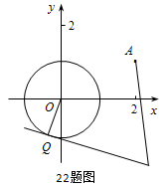(3)求二面角*A*－*DF*－*E*的余弦值．

22. **（本题13分）**已知圆*O*：和定点*A*(2,1)，由圆*O*外一点向圆*O*引切线*PQ*，切点为*Q*，且满足．

(1) 求实数*a*、*b*间满足的等量关系；

(2) 求线段*PQ*长的最小值；

(3) 若以*P*为圆心所作的圆*P*与圆*O*有公共点，试求半径

取最小值时圆*P*的方程．